АВТОМАТИЗИРОВАННАЯ СИСТЕМА «ПОЛИКЛИНИКА»

Руководство пользователя «АРМ экономиста»

На 32 листах

Самара

Оглавление

1. Обозначения и сокращения 3
2. Введение 4
3. Работа со справочниками 5
3.1. Справочник «Организации» 5
3.2. Справочник «Договоры» 9
3.3. Справочник «Прейскуранты» 11
4. Формирование счетов 13
5. Формирование счетов Скорая медицинская помощь 22
5.1. Способ первый (формирование пакета по интервалу дат) 22
5.2. Способ второй (формирование пакета за один день) 28
6. Формирование отчетов по счетам 29
7. Статистические отчетные формы 31

Обозначения и сокращения
Используемые обозначения и сокращения представлены в таблице 1.
Таблица 1

Наименование | Описание
АРМ | Автоматизированное рабочее место
АС «Поликлиника» | Автоматизированная система «Поликлиника»
БД | База данных
ДМС | Добровольное медицинское страхование
ЕОБД | Единый областной банк данных
ЛПУ | Лечебно-профилактическое учреждение
МКАБ | Медицинская карта амбулаторного больного
МКБ | Международная классификация болезней
МО | Медицинские организации
ОМС | Обязательное медицинское страхование
ПМСП | Первичная медико санитарная помощь
СМО | Страховая медицинская организация
СНИЛС | Страховой номер индивидуального лицевого счета
СПО | Случай поликлинического обслуживания
ТФОМС | Территориальный фонд обязательного медицинского страхования
ФЛК | Форматно-логический контроль

- Введение
Автоматизированное рабочее место экономиста обеспечивает:
ведение справочников (справочник «Организации», справочник «Договоры», справочник «Прейскуранты»), обработка счетов по ОМС (первичная медико-санитарная помощь и стоматология), обработка счетов по ОМС (скорая медицинская помощь), формирование отчетов по счетам.

- Работа со справочниками

  - Справочник «Организации»
Для учета договоров с внешними организациями на оказание разовых услуг или проведения массовых профилактических осмотров, а также учета договоров на оказание амбулаторной и стоматологической помощи по полисам ДМС, в программе предусмотрены справочники «Внешние организации» и «ДМС организации».
Выберите меню Справочники → Организации → Внешние организации. Откроется окно «Справочник «Внешние организации»» (рис. 1).
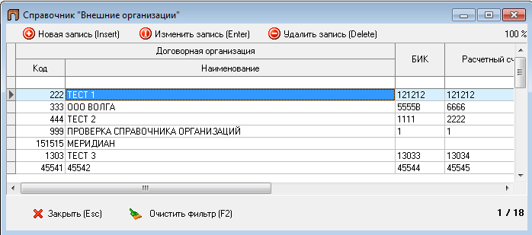
Рис. 1 Окно Справочник «Внешние организации»
Выберите меню Справочники → Организации → ДМС организации. Откроется окно «Справочник «ДМС организации» (рис. 2).
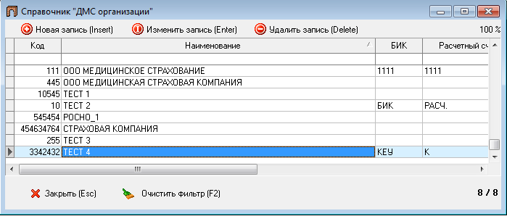
Рис. 2 Окно Справочник «ДМС организации»

Принцип работы со справочником «Внешние организации» и справочником «ДМС организации» одинаков.
Для создания новой организации, нажмите кнопку «Новая запись», откроется окно «ДМС организация (Новая)» или «Внешняя организация (Новая)», обязательно укажите Код и Наименование организации, а также другие известные сведения об организации (рис. 3). При необходимости перечисления договоров, заключенных с создаваемой организацией, нажмите кнопку «Новый договор».
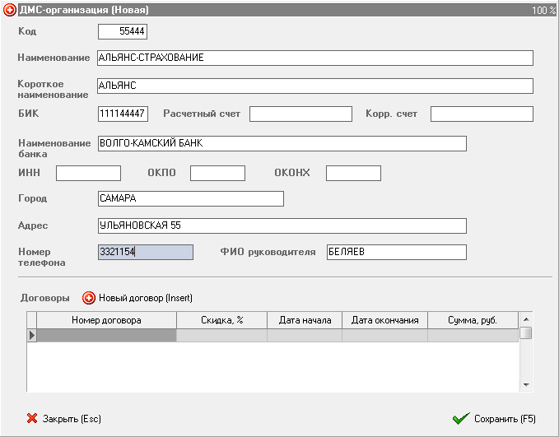
Рис. 3 Окно ввода новой организации
Отобразится окно предупреждения (рис. 4). Нажмите «Да».
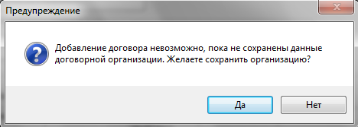
Рис. 4 Окно предупреждения
Откроется окно «Договор (Новый)» (рис. 5). Заполните графы: вид договора, дату заключения, дату начала действия и номер договора (по умолчанию заполняются автоматически).
Для добавления услуги/посещения в договор, нажмите кнопку «Новая услуга» (рис. 5).
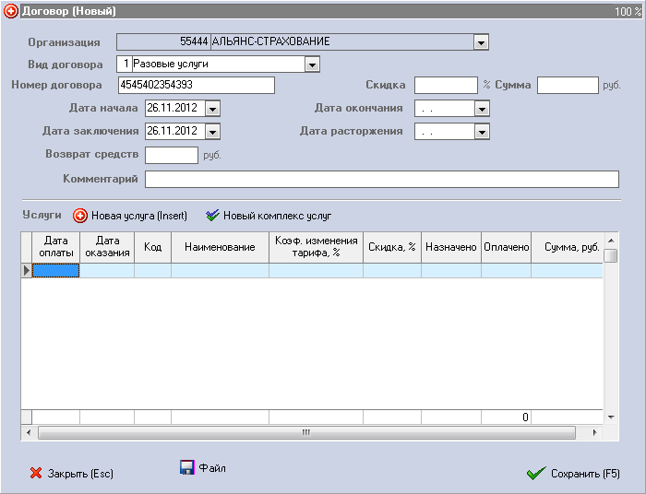
Рис. 5 Окно Договор (Новый)
Откроется окно «Услуга/посещение амб. по договору (Новая)» (рис. 6). Заполните графы и нажмите «Сохранить». Добавьте требуемое количество услуг.
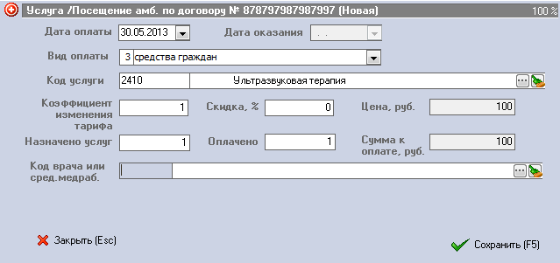
Рис. 6 Услуга/посещение амб. по договору (Новая)

Для добавления комплекса услуг в договор, нажмите кнопку «Новый комплекс услуг» (рис. 5). Откроется окно «комплекс услуг/посещений амб. по договору (Новый)» (рис. 7).
Выберите вид оплаты, комплекс услуг из списка и нажмите кнопку «Сохранить» (рис. 7).
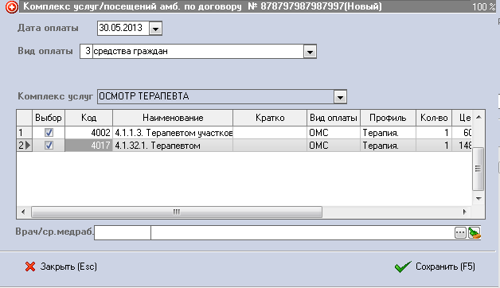
Рис. 7 Окно комплекс услуг/посещений по договору (Новый)
Для прикрепления файла, содержащий текст договора или сканированное изображение договора с организацией, нажмите кнопку 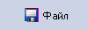 (рис. 5), нажмите кнопку «Добавить», укажите расположение файла и нажмите кнопку «Открыть» (рис. 1.1.9).
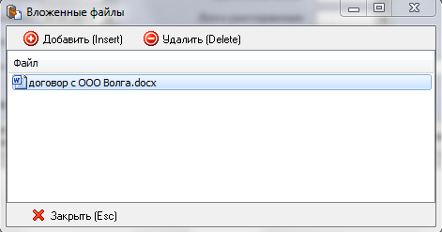
Рис. 8 Окно просмотра вложенных файлов к договору

После добавления файла, нажмите кнопку «Закрыть» (рис. 8) и кнопку «Сохранить» (рис. 5).
После того, как в договор добавлены услуги/посещения или комплекс услуг, при необходимости добавлен файл договора, нажмите кнопку «Сохранить» (рис. 3).
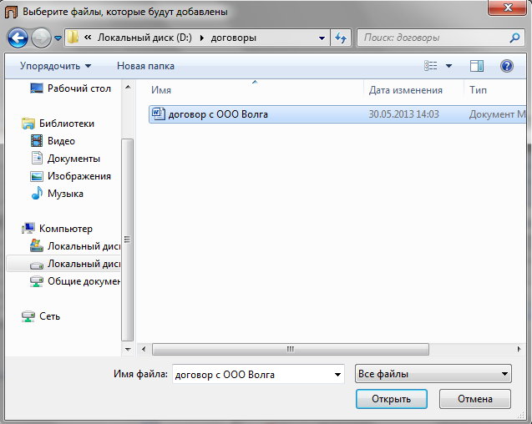
Рис. 9 Окно Выбор файла

  - Справочник «Договоры»
В справочнике «Договоры» реализована возможность учета договоров с пациентами или организациями.
Выберите меню Справочники → Договоры. Откроется окно «Справочник «Договоры»» (рис. 10). Для создания нового договора, нажмите кнопку «Новый договор», откроется окно «Договор (Новый)».
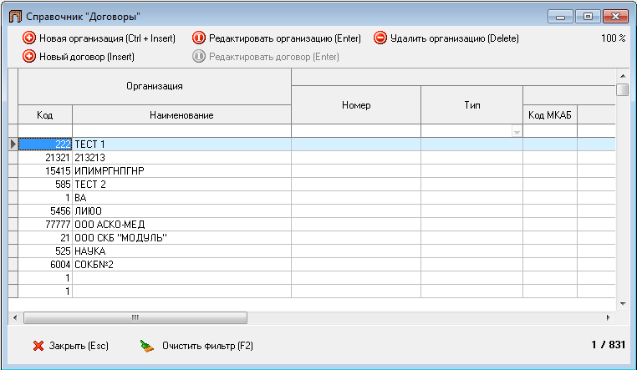
Рис. 10 Окно Справочник «Договоры»

Укажите тип договора - договор на платные услуги (рис. 11) или договор с организацией (рис. 12). Заполните необходимые графы (добавление услуг, комплекса услуг, прикрепления файла описано выше) и нажмите кнопку «Сохранить».
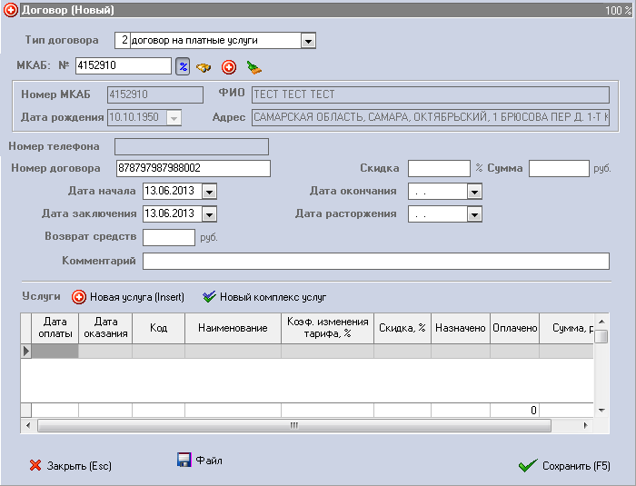
Рис. 11 Окно Договор - платные услуги
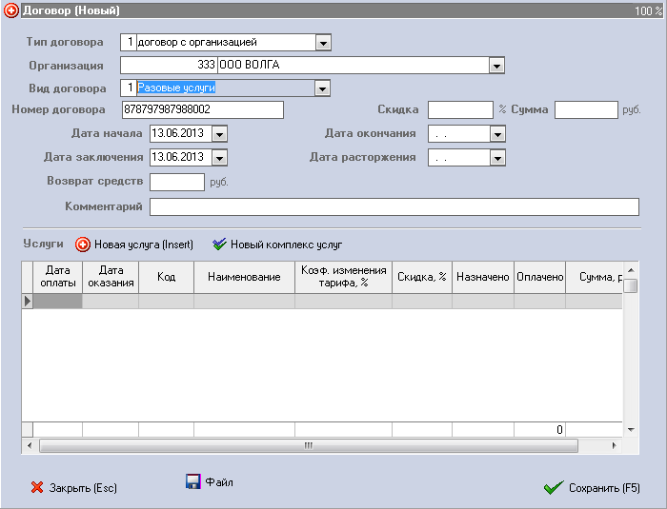
Рис. 12 Окно Договор – договор с организацией

Справочник «Прейскуранты»

Для учета оказания услуг используются 2 вида прейскурантов услуг:
- Прейскурант услуг по ОМС – предоставляется отделом цен ТФОМС Самарской области;
- Прейскурант платных услуг – устанавливается и ведется в ЛПУ.
- Для просмотра прейскурантов услуг по ОМС выберите меню Справочники → Прейскуранты → Услуги по ОМС.
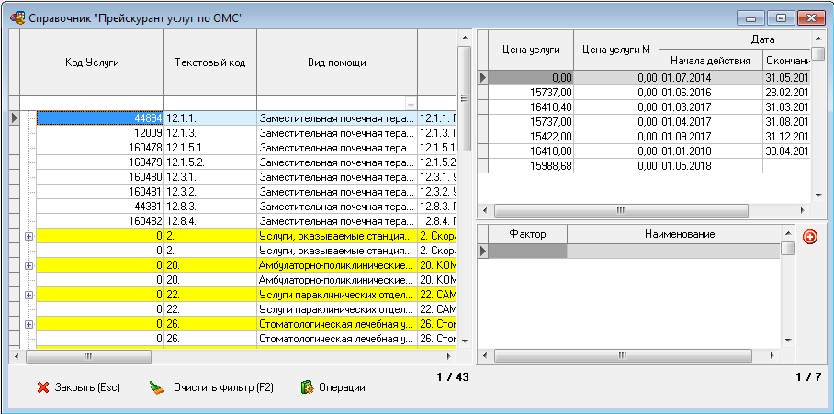
Рис. 13 Справочник Прейскурант услуг по ОМС
В левой части представлен перечень услуг, утвержденный ТФОМС, а в правой – история действия цен за 1 услугу. Желтым цветом выделены услуги, которые являются рубриками. Такие услуги не имеют кода услуги и истории изменения цен. (рис. 13).
Для выполнения действий с прейскурантами, нажмите кнопку Операции:
- Для просмотра прейскуранта в виде дерева, выберите пункт Вид дерева → Использовать дерево.
- Для вывода сведений из прейскуранта в табличный редактор выберите пункт .
- Чтобы создать платный прейскурант на основе прейскуранта услуг ОМС, выберите пункт Перенести услуги в Прейскурант платных услуг.
Для просмотра или редактирования прейскурантов платных услуг, выберите меню Справочники → Прейскуранты → Платные услуги. Принцип работы со справочником схож со справочником «Прейскурант услуг по ОМС», который описан выше. Отличие заключается в том, что прейскуранты платных услуг полностью доступны для редактирования.
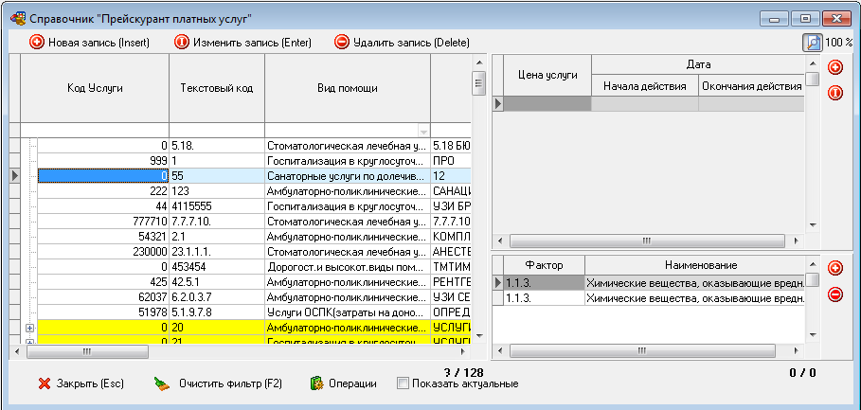
Рис. 14 Справочник Прейскурант платных услуг
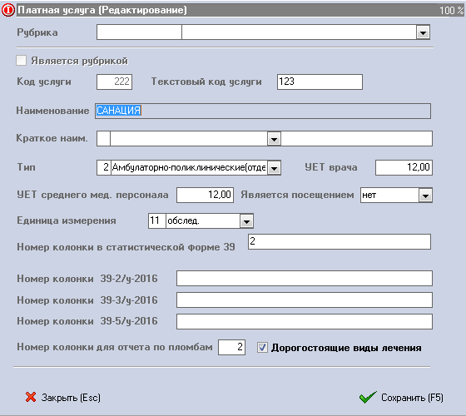
Рис. 15 Окно Платная услуга (Редактирование)
Для изменения прейскуранта, нажмите кнопку «Изменить запись» (рис. 14), внесите изменения и нажмите кнопку «Сохранить» (рис. 15).
В правой части окна расположены кнопки (рис. 14) для ввода или изменения цены услуги. При изменении стоимости услуги, начиная со следующего дня, следует сначала указать дату окончания действия предыдущей стоимости услуги (рис. 16), а затем ввести новый тариф с указанием даты начала действия.
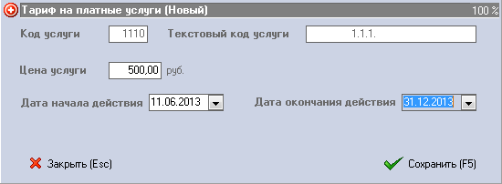
Рис. 16 Окно Тариф на платные услуги (Новый)

Формирование счетов
Модуль Счета предназначен для формирования счетов за оказанные услуги в рамках ОМС. Предварительно необходимо заполнить реквизиты ЛПУ для взаиморасчета оплаты в системе ОМС. Для этого выберите меню Сервис → Настройки на вкладке Учрежденческие → Счета в системе ОМС. Процесс формирования счетов за амбулаторные и стоматологические услуги одинаков (рис. 17).

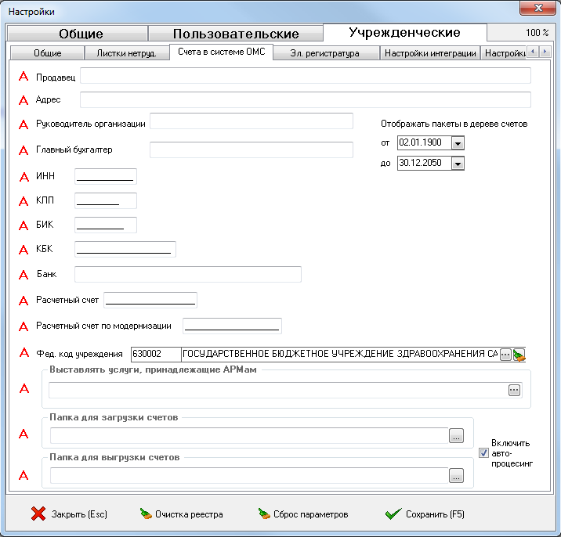
Рис. 17 Окно Счета в системе ОМС
Выберите меню Счета → Выставление счетов по ОМС (ПМСП или Стоматология).
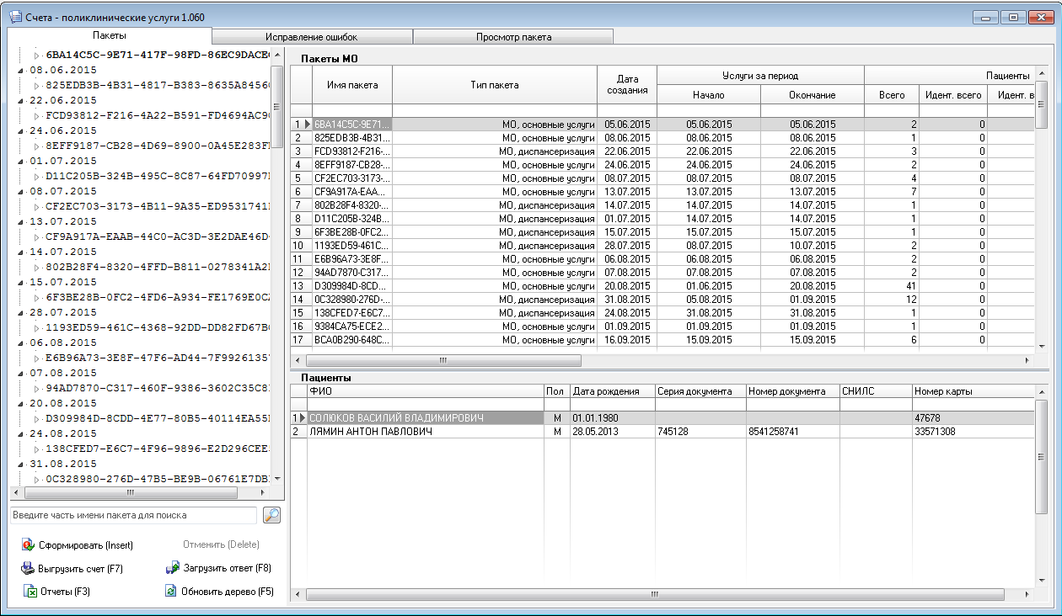
Рис. 18 Окно Счета
В окне Счета на вкладке Пакеты отображается каталог со сформированными пакетами счетов и ответами из ТФОМС и СМО.
Для формирования счета нажмите кнопку .
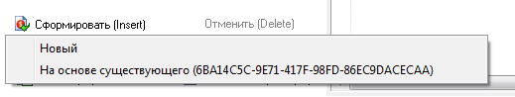
Рис. 19 Выпадающее меню
В выпадающем меню (рис. 19) представлены следующие типы пакетов:
Новый пакет. В пакет попадут только те услуги, которые не выставлялись ранее или уже были выставлены, но был получен ответ от ТФОМС или СМО, в котором в оплате услуг было отказано.
На основе существующего. При формировании пакета на основе существующего, будут выбраны только те услуги, которые были выставлены в существующем пакете и в их оплате было отказано. Основным пакетом может быть как ответ от ТФОМС или СМО, так и исходный пакет от МО. Если основным выбран пакет от МО, то в формируемый пакет попадут услуги, на которые получен ответ об отказе в оплате. В него не войдут услуги, на которые ответ ещё не получен.
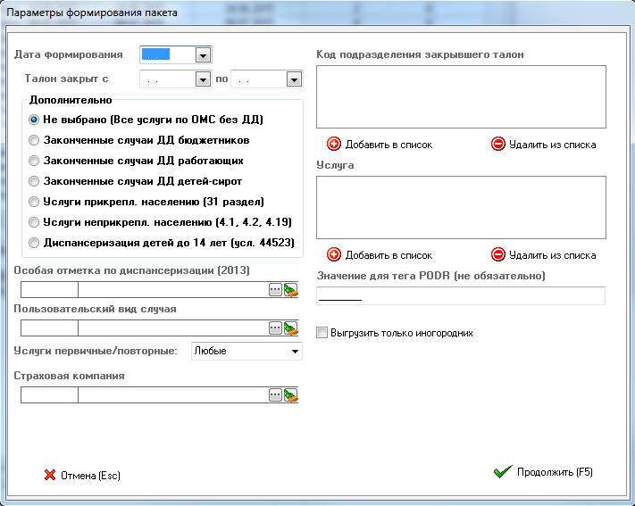
Рис. 20 Окно Параметры формирования пакета
Выберите необходимый тип пакета. Укажите дату формирования, период закрытия талона и вид оплаты услуг в разделе «Дополнительно».
Нажмите кнопку «Продолжить» (рис. 20).
Если по заданным условиям не оказано ни одной услуги, появится окно предупреждения об отсутствии данных (рис. 21).
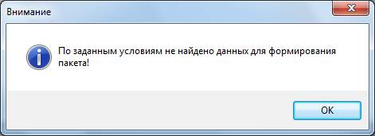
Рис. 21 Окно предупреждения
Если в заданном периоде были оказаны услуги, то откроется окно «Предварительный просмотр формируемого пакета» (рис. 22). В разделе «Пациенты» будут отображены данные о ФИО, поле, дате рождения, СНИЛС, номере карты пациента, датах открытия и закрытия талона. При наличии ошибок – запись выделяется красным цветом, а сама ошибка отображается в соответствующем разделе. Услуги – сведения об оказанных услугах; Итого: Услуг, СПО, Человек, Посещений, Выставлено, Выставлено по программе модернизации.
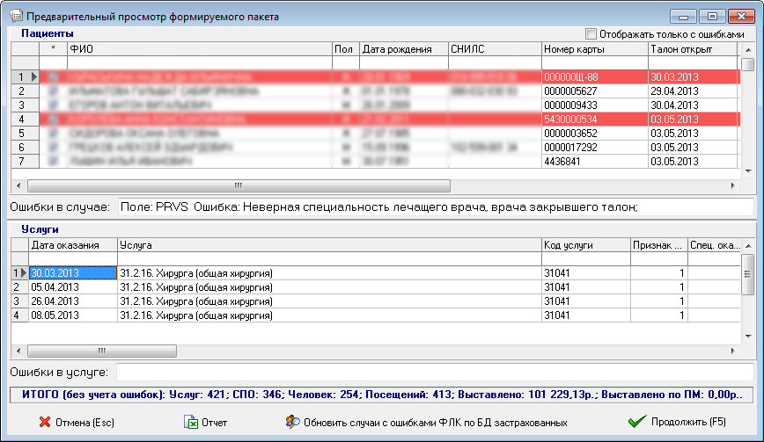
Рис. 22 Предварительный просмотр пакета услуг
Для удобства просмотра и редактирования всех услуг с ошибками, необходимо включить опцию «Отображать только с ошибками» (рис. 23). Ошибки ФЛК можно вывести в отчет.
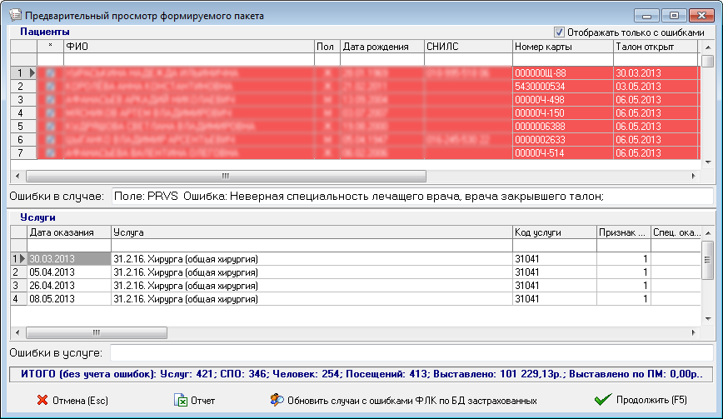
Рис. 23 Просмотр ошибок ФЛК в формируемом пакете
Для исправления ошибок нужно открыть талон с помощью двойного нажатия левой кнопки мыши по выбранному полю в разделе «Пациенты».
После исправления данных в талоне, нажмите кнопку «Сохранить».
Если причиной ошибки в услугах являются неверные или отсутствующие сведения о пациенте, открыть МКАБ на редактирование можно из талона с помощью кнопки (рис. 24).
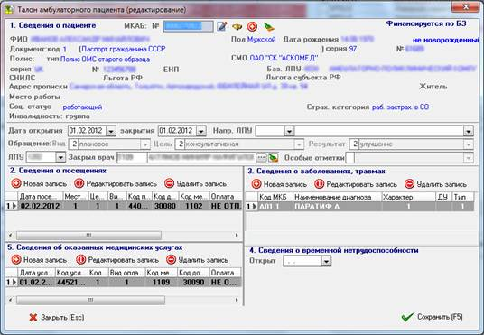
Рис. 24 Форма редактирования талона пациента
После исправления данных в МКАБ, нажмите кнопку «Сохранить и закрыть».
Исправить данные о пациентах также можно с помощью обновления по базе застрахованных кнопкой «Обновить случаи с ошибками ФЛК по БД застрахованных» (рис. 22). Все изменения по БД застрахованных выгрузятся в табличный редактор.
После исправления всех данных, нажмите кнопку «Отмена» в окне «Предварительный просмотр формируемого пакета» (рис. 2.3) и заново сформируйте счет.
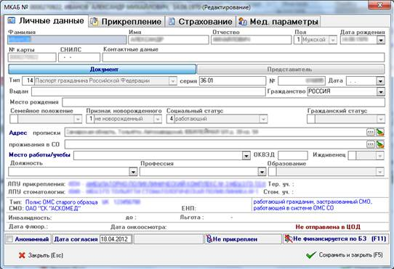
Рис. 25 Форма редактирования МКАБ из талона
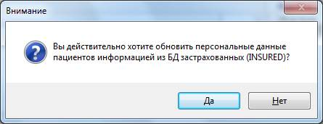
Рис. 26 Окно предупреждения
Проверка и исправление ошибок по профилю
ВНИМАНИЕ. Поиск ошибок по профилю можно осуществлять только при функционирующем веб-сервисе по получению информации из базы застрахованных ТФОМС.
Сверните окно «Предварительный просмотр формируемого пакета» (не закрывайте, свернутое окно показано на рис. 27). Нажмите кнопку «Обновить дерево» в окне «Счета» (рис. 27).
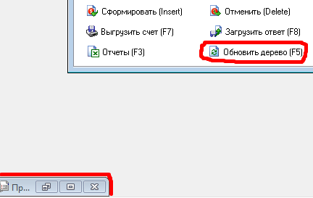
Рис. 27 Фрагмент окна Счета
Пакет еще не сформирован окончательно, но наименование пакета от текущей даты отобразится в дереве пакетов. Выберите пакет, как показано на рис. 28, и перейдите на вкладку с наименованием пакета (рис. 29).
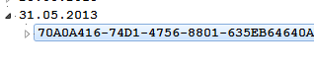
Рис. 28 Фрагмент окна Счета
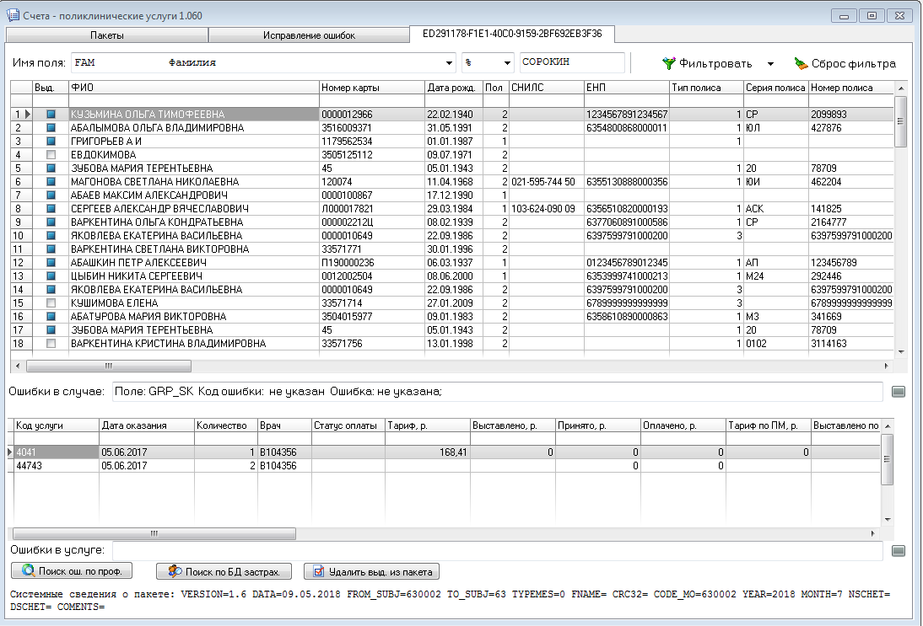
Рис. 29 Окно Счета
Нажмите кнопку «Поиск ош. по проф.» (рис. 29). Программа начнет проверку услуг и посещений, сравнивая данные прикрепления пациентов в базе данных «АС Поликлиника» с данными прикрепления пациентов в базе застрахованных ТФОМС.
Если во время поиска ошибок по профилю курсор задерживается на каждой строке примерно по 30 секунд, то у Вас не функционирует веб-сервис ТФОМС. Обратитесь к администратору для восстановления работоспособности веб-сервиса ТФОМС. Если работоспособность веб-сервиса ТФОМС восстановлена, то поиск ошибок по профилю будет происходить быстрее.
После завершения проверки откроется окно «Исправление ошибок». Нажмите кнопку «Исправить» (рис. 30). Откроется окно подтверждения обновления данных по базе застрахованных, нажмите «Да». Пример исправленной ошибки показан на рис. 31.
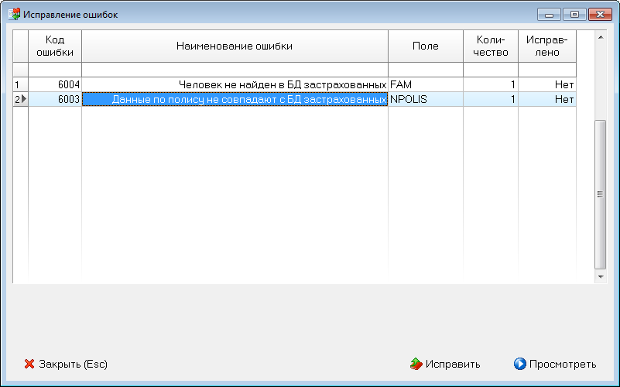
Рис. 30 Окно Исправление ошибок
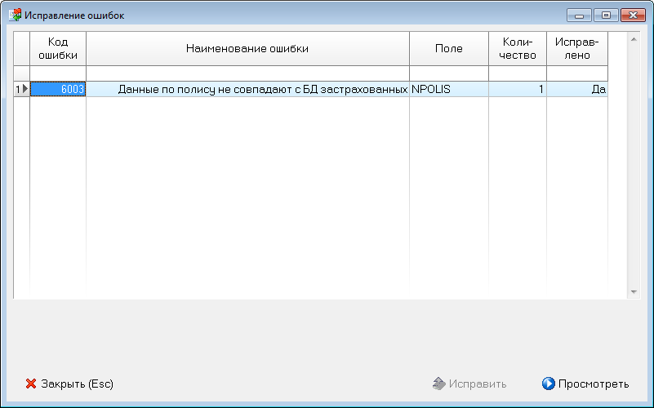
Рис. 31 Окно Исправление ошибок

Некоторые ошибки нельзя исправить таким образом. Например, на рис. 30, показана ошибка «Человек не найден в БД застрахованных», поле «FAM» - т.е. в МКАБ пациента отсутствует фамилия.
После поиска ошибок по профилю, при условии их полного исправления, разверните окно «Предварительный просмотр формируемого пакета» (рис. 27) и нажмите кнопку «Продолжить».
Исправление ошибок подобным образом исправляет данные в пакете, но не исправляет данные в МКАБ и талонах. Для исправления ошибок в БД Поликлиника, отмените формирование пакета и выполните контроль ЕОБД и контроль талонов.
Если не все ошибки были устранены, появится сообщение о том, что услуги с ошибкой не будут выгружены в пакет (рис. 32). Сформируется пакет, наименованием которого будет являться уникальный идентификатор.

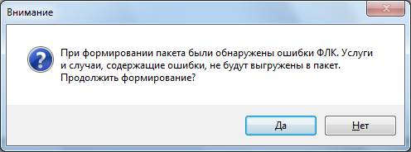
Рис. 32 Окно предупреждения
Чтобы выгрузить счет для ТФОМС, нажмите и выберите путь для сохранения счета (рис. 33). В выбранном каталоге сформируется архив, который необходимо отправить в ТФОМС. Для корректной загрузки ответных пакетов от ТФОМС и СМО, отправленный пакет нельзя перемещать в другие папки.
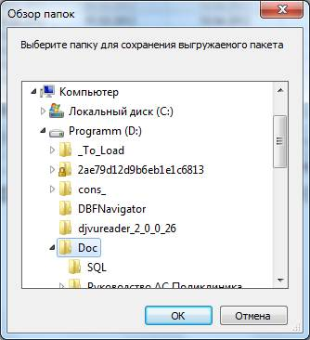
Рис. 33 Выбор папки для выгрузки пакета в файл
При необходимости, например, при формировании был выбран неверный период закрытия талона, при условии, что пакет не отправлен в ТФОМС, Вы можете отменить пакет. В окне «Счета» выберите пакет из списка и нажмите кнопку (рис. 27). Подтвердите отмену пакета, откроется окно сообщения об успешности операции.
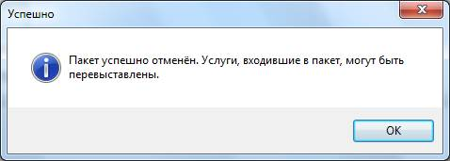
Рис. 34 Окно предупреждения
Чтобы загрузить в модуль Счета ответ из ТФОМС, нажмите кнопку .
Укажите расположение файлов ответов, выделите необходимые файлы и нажмите кнопку «Открыть» (рис. 35).
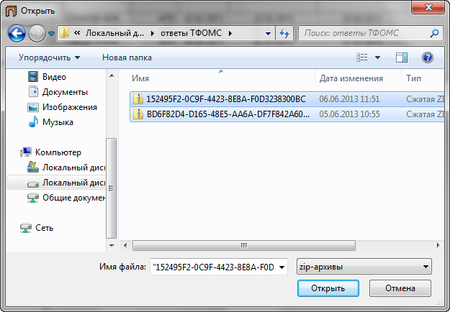
Рис. 35 Окно Открыть
Откроется окно «Просмотр импортируемых пакетов» (рис. 36). В соответствующих таблицах будут отображены наименования пакетов, готовых к загрузке, уже загруженных и пакетов, загрузка которых невозможна, потому что не найден исходный пакет счета. Для загрузки, нажмите кнопку «Продолжить» (рис. 36).

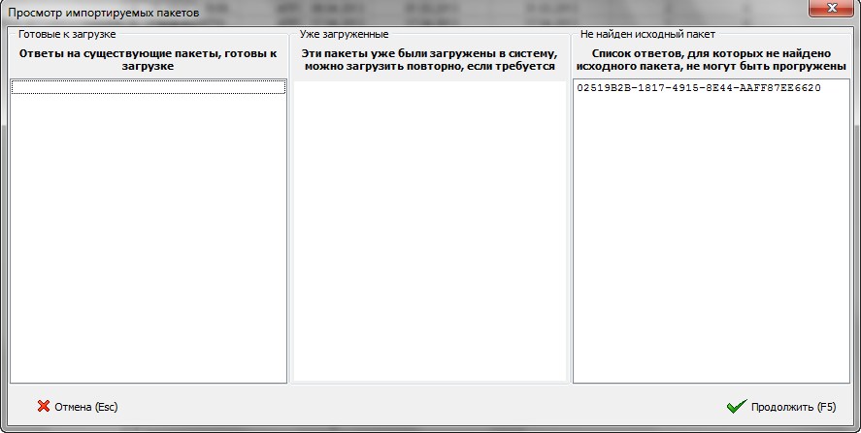
Рис. 36 Окно Просмотр импортируемых пакетов
После загрузки ответов, в исходном пакете обновится информация: количество идентифицированных пациентов, количество не идентифицированных, статус оплаты услуг – полная оплата, полный отказ и т.д.
Если счет отклонен по причине невозможности идентифицировать пациента, проверьте правильность сведений о пациента (МКАБ, СПО), сформируйте счет «На основе существующего» и отправьте в ТФОМС.
Вкладка Исправление ошибок (рис. 29) – услуги попадает на данную вкладку после загрузки ответа от ТФОМС, СМО. На вкладке с идентификатором пакета находится фильтр, позволяющий сортировать данные этого пакета, просматривать ошибки, если таковые имеются.

Формирование счетов Скорая медицинская помощь

Способ первый (формирование пакета по интервалу дат)

Выберите меню Счета → Выставление счетов по ОМС (скорая помощь). В окне Счета на вкладке Пакеты отображается каталог со сформированными пакетами счетов и ответами из ТФОМС и СМО.
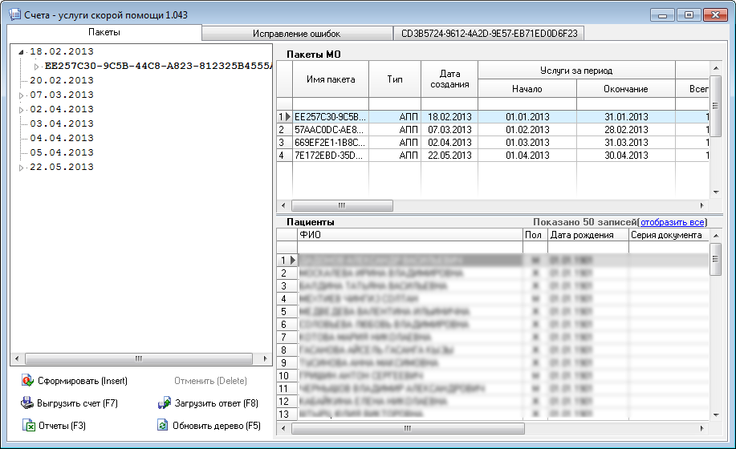
Рис. 37 Окно Счета
Для формирования счета нажмите кнопку .
Рис. 38 Выпадающее меню
Выберите «Новый» (рис. 38). Укажите дату приема «с» и «по» и дату формирования (рис. 39). Нажмите кнопку «Продолжить».
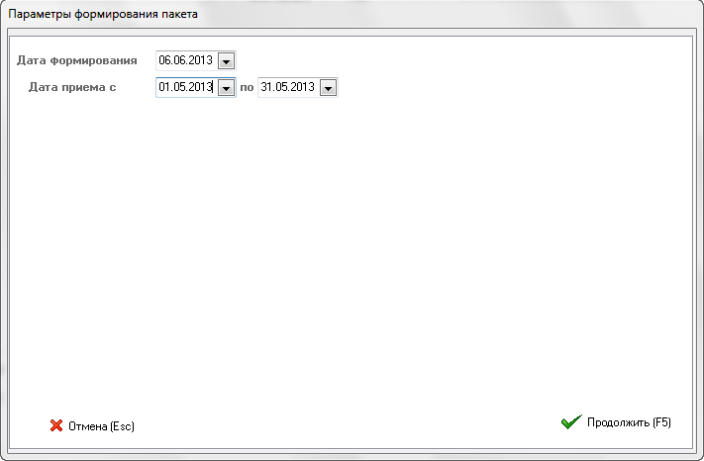
Рис. 39 Окно Параметры формирования пакета
Если по заданным условиям не зарегистрировано ни одного вызова скорой медицинской помощи или пакет за этот период был сформирован ранее, появится окно предупреждения об отсутствии данных (рис. 40).
Рис. 40 Окно предупреждения
Если по заданным условиям были зарегистрированы вызовы скорой медицинской помощи, после этого откроется окно «Предварительный просмотр формируемого счета»
(рис. 41).
Для просмотра ошибок, установите галочку «Отображать только с ошибками».
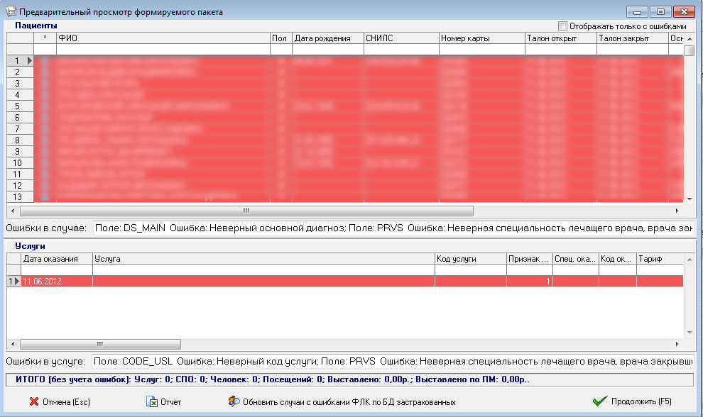
Рис. 41 Предварительный просмотр формируемого пакета
Пример исправления ошибок
На рис. 41 показаны ошибки: неверная специальность врача, неверный код услуги. Это означает, что в модуле «Скорая медицинская помощь» не заполнены справочники «Диагноз», «Кадровая база», «Результат». Для исправления ошибок, нажмите двойным щелчком мыши в таблице «Пациенты» по строке с ошибкой.
Откроется окно «Скорая медицинская помощь», курсор будет установлен на строке вызова (рис. 42). Например, результатом вызова является код 22.
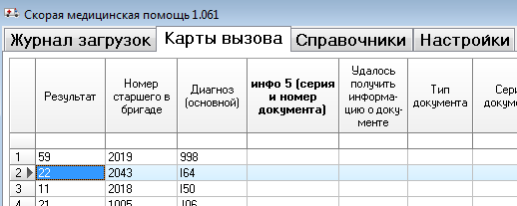
Рис. 42 Окно Скорая медицинская помощь
Перейдите на вкладку «Справочники» и выберите вкладку «Результат», найдите в списке код 22 (рис. 43). Результат обращения и исход заболевания не заполнен. Нажмите кнопку , выберите соответствие из справочника, как показано на рис. 43, например, код 21 – «оставлен на месте», выбрано соответствие результата обращения – «Оказана помощь, больной оставлен на месте», исход заболевания – «Улучшение» и т.д.
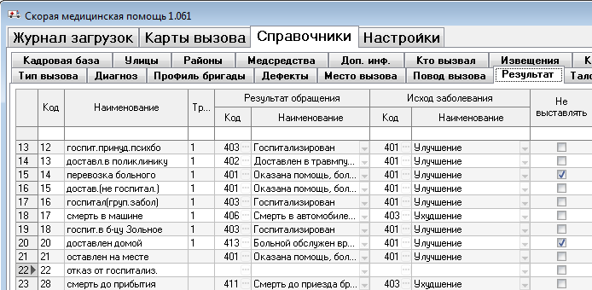
Рис. 43 Окно Скорая медицинская помощь
Таким же образом, проверьте заполнение «Кадровая база». Например, номер старшего в бригаде – 2043. На рис. 44 показано, что для записи с кодом 2043 не указан областной код и специальность врача скорой помощи. Нажмите кнопку , выберите областной код из справочника врачей и специальность справочника должностей.
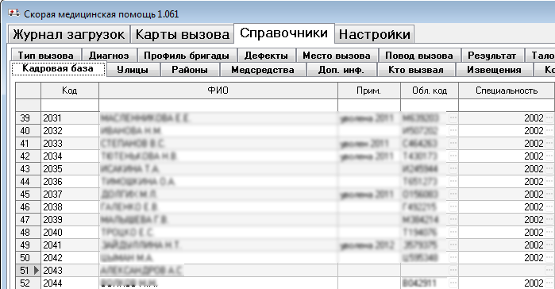
Рис. 44 Окно Скорая медицинская помощь
Если справочники заполнены, но в окне «Предварительный просмотр формируемого пакета» есть описание ошибки, например, ФИО – НЕИЗВ НЕИЗВ НЕИЗВ и/или дата рождения 01.01.1900, это означает, что при оформлении вызова в программе ADIS не заполнены должным образом сведения о пациенте. В этом случае необходимо отменить формирование пакета, удалить этот пакет (пакеты, если ошибочные сведения находятся в разных картах вызова) вызова из Журнала загрузок (рис. 45), затем исправить ошибки в программе ADIS и после этого загрузить пакет (пакеты) вызовов в «АС Поликлиника» и сформировать счет заново.
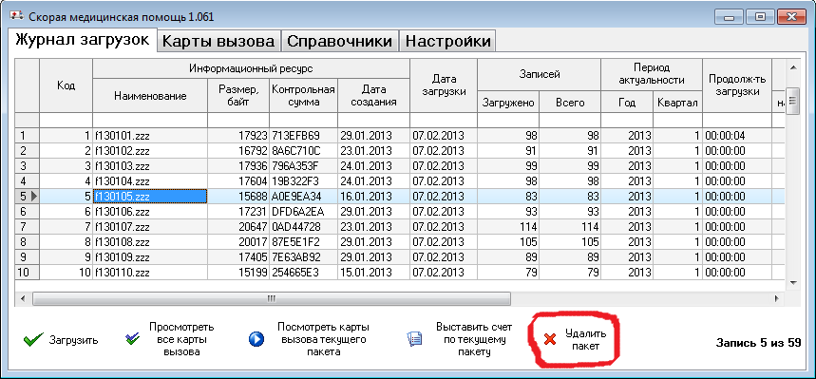
Рис. 45 Окно Скорая медицинская помощь
После исправления ошибок, нажмите кнопку «Продолжить» (рис. 41). Если в формируемом пакете все же присутствуют ошибки, появится окно предупреждения (рис. 46). Сформируется пакет, наименованием которого будет являться уникальный идентификатор
(рис. 47).
Рис. 46 Окно предупреждения
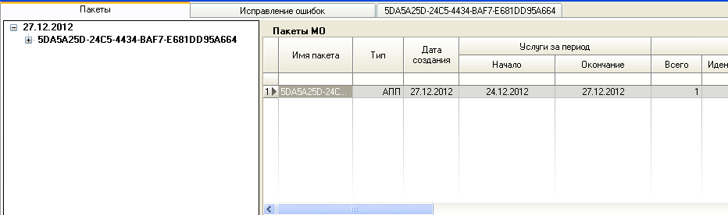
Рис. 47 Сформированный пакет
Чтобы выгрузить счет для ТФОМС, нажмите и выберите путь для сохранения счета (рис. 48). В выбранном каталоге сформируется архив, который необходимо отправить в ТФОМС. Для корректной загрузки ответных пакетов от ТФОМС и СМО, отправленный пакет нельзя перемещать в другие папки.
Рис. 48 Выбор папки для выгрузки пакета в файл
При необходимости, например, при формировании был выбран неверный период закрытия талона, при условии, что пакет не отправлен в ТФОМС, Вы можете отменить пакет. В окне «Счета» выберите пакет из списка и нажмите кнопку (рис. 37). Подтвердите отмену пакета, откроется окно сообщения об успешности операции.
Чтобы загрузить в модуль Счета ответ из ТФОМС, нажмите кнопку .
Укажите расположение файлов ответов, выделите необходимые файлы и нажмите кнопку «Открыть» (рис. 49).
Рис. 49 Окно Открыть
Откроется окно «Просмотр импортируемых пакетов» (рис. 50). В соответствующих таблицах будут отображены наименования пакетов, готовых к загрузке, уже загруженных и пакетов, загрузка которых невозможна, потому что не найден исходный пакет счета. Для загрузки, нажмите кнопку «Продолжить» (рис. 50).
Рис. 50 Окно Просмотр импортируемых пакетов
После загрузки ответов, в исходном пакете обновится информация: количество идентифицированных пациентов, количество не идентифицированных, статус оплаты услуг – полная оплата, полный отказ и т.д.
Если счет отклонен по причине невозможности идентифицировать пациента, проверьте правильность сведений о пациента (МКАБ, СПО), сформируйте счет «На основе существующего» и отправьте в ТФОМС.
Закладка Исправление ошибок – услуга попадает на данную вкладку после загрузки ответа от ТФОМС, СМО. На вкладке с идентификатором пакета находится фильтр, позволяющий сортировать данные этого пакета, просматривать ошибки, если таковые имеются (рис. 51).
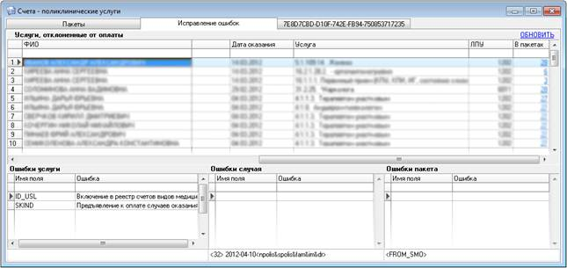
Рис. 51 Просмотр ошибок в ответном пакете

Способ второй (формирование пакета за один день)

Выберите меню Данные → Скорая медицинская помощь (рис. 52). Пакет будет сформирован только за тот день, который выделен (т.е. наименование пакета – это дата регистрации вызовов в программе ADIS в рамках одного дня, например 130103.zzz создан 3 января 2013г.).
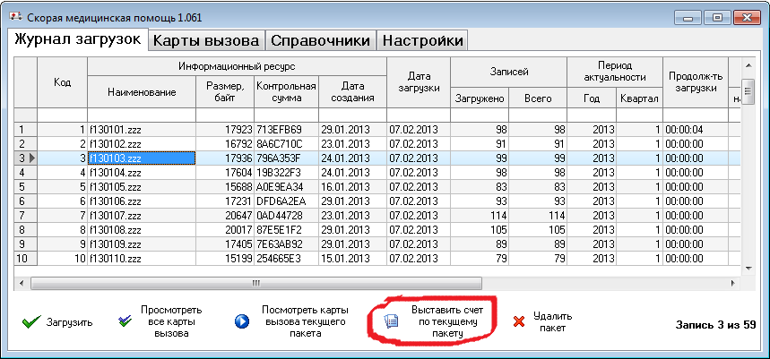
Рис. 52 Окно Скорая медицинская помощь
Графы «Дата формирования», «Дата приема с» и «по» заполнятся автоматически (рис. 53). Нажмите кнопку «Продолжить».
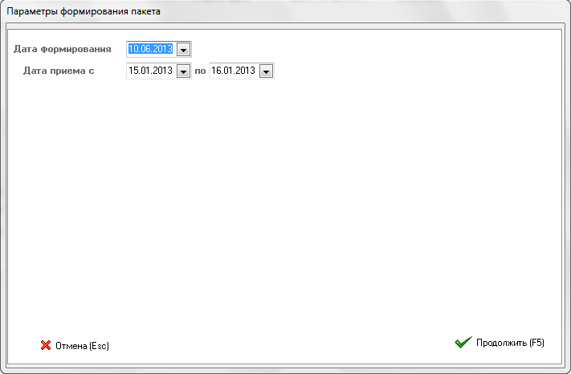
Рис. 53 Окно Параметры формирования пакета
Если по заданным условиям не зарегистрировано ни одного вызова скорой медицинской помощи или пакет за этот период был сформирован ранее, появится окно предупреждения об отсутствии данных (рис. 54).
Рис. 54 Окно предупреждения
Если по заданным условиям были зарегистрированы вызовы скорой медицинской помощи, после этого откроется окно «Предварительный просмотр формируемого счета»
(рис. 55).
Рис. 55 Предварительный просмотр формируемого пакета
Просмотр и исправление ошибок, выгрузка пакета осуществляется аналогичным образом, как и в п.5.1. Способ первый (формирование пакета по интервалу дат).

Формирование отчетов по счетам
В модуле «Счета» доступны следующие отчеты: «Счет», «Счет-фактура», «Счет-фактура по модернизации», «Ошибки при идентификации и ФЛК (в ответе от ТФОМС)», «Ошибки при ФЛК или полный отказ в оплате (по всем услугам)», «Оплата услуг в разрезе СМО», «Реестр счетов по ДД работающего населения», «Реестр счета иногородних», «Предварительный просмотр сумм по плательщикам». Счет фактура формируется только для пакетов с ответами от СМО и передается ЛПУ в соответствующие страховые медицинские организации.
Выберите меню Счета → Выставление счетов по ОМС (ПМСП, стоматология, скорая помощь) в зависимости от того, по какому профилю услуг необходимо получить отчетную форму.
В дереве пакетов выберите пакет от СМО (рис. 56). Нажмите кнопку . Выберите требуемую отчетную форму в выпадающем меню (рис. 57).
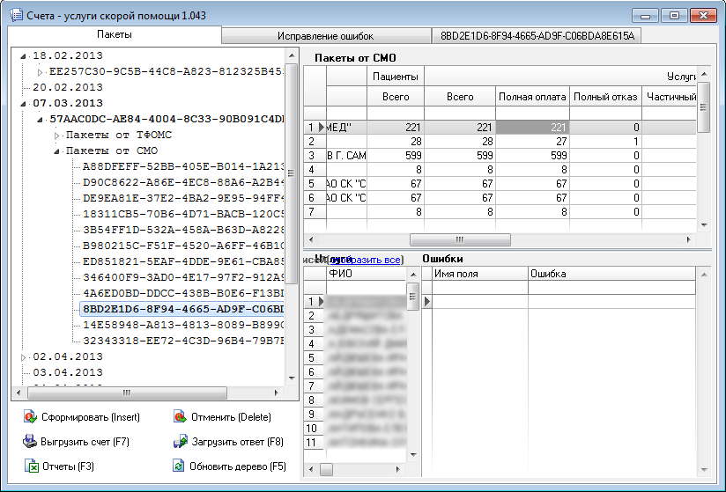
Рис. 56 Окно Счета – услуги скорой помощи
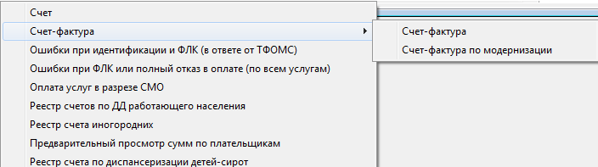
Рис. 57 Выпадающее меню
Пример формирования отчета
Выберите в меню «Счет-фактура» - «Счет-фактура». Укажите порядковый номер счета-фактуры, дату формирования счета-фактуры установится текущей датой, тип услуг – все выставленные или только принятые к оплате и нажмите кнопку «Сформировать» (рис. 58).
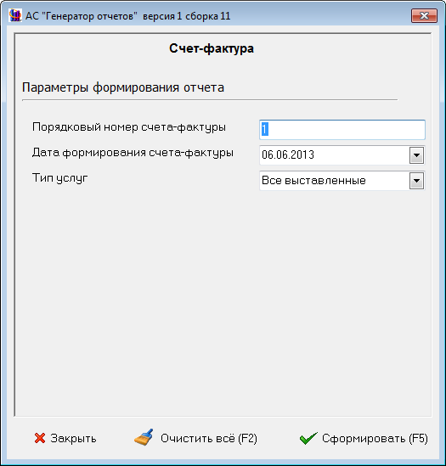
Рис. 58 Окно Генератор отчетов
Отчет сформируется и откроется в табличном редакторе (Open Office или Microsoft Office, в зависимости от того, какой редактор выбран в настройках «АС Поликлиника», это можно посмотреть в меню Сервис → Настройки → Общие → Офисный пакет для формирования отчетов).
- Статистические отчетные формы
Для получения отчетов по статистическим формам выберите меню Отчеты → Статистические отчетные формы. В модуле «Отчеты» доступны следующие статистические отчетные форма: «Форма 39 – по ПСМП (неофициальная) в разрезе оплат посещений по врачам» (рис.59)
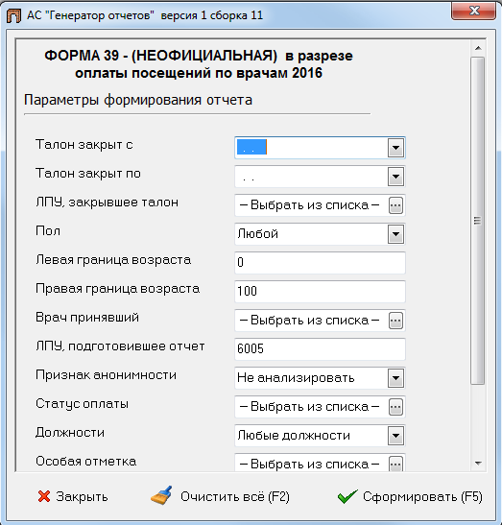
Рис. 59 Окно АС «Генератор отчетов»

«Форма 39 – по ПСМП (неофициальная) в разрезе оплат посещений по – сводный отчет» (рис.60)
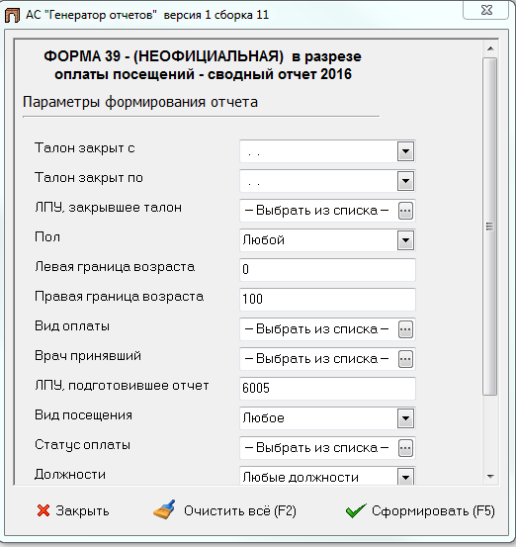
Рис. 60 Окно АС «Генератор отчетов»
«Реестр счета иногородних за период» (рис.61)

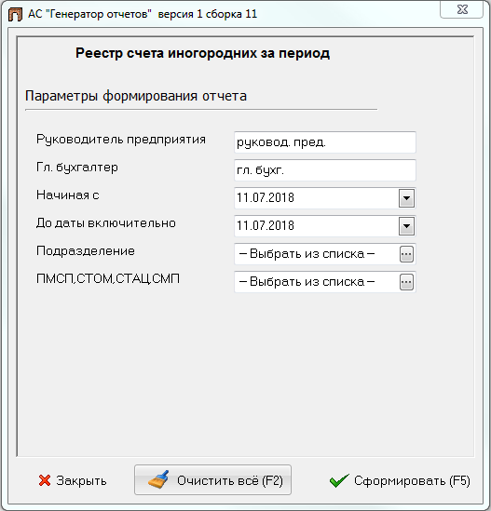
Рис. 61 Окно АС «Генератор отчетов»

«Оплата услуг в разрезе СМО-СТОМ» (рис. 62)

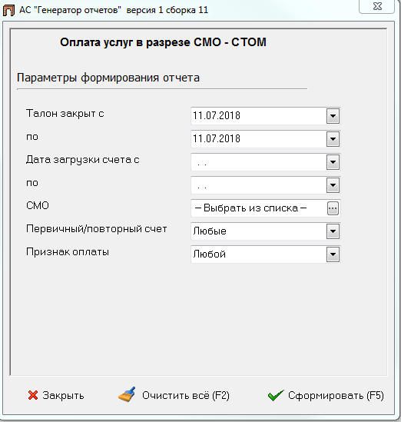

Рис. 62 Окно АС «Генератор отчетов»

«Эффективность работы врача на основании выставленных счетов» (рис.63)

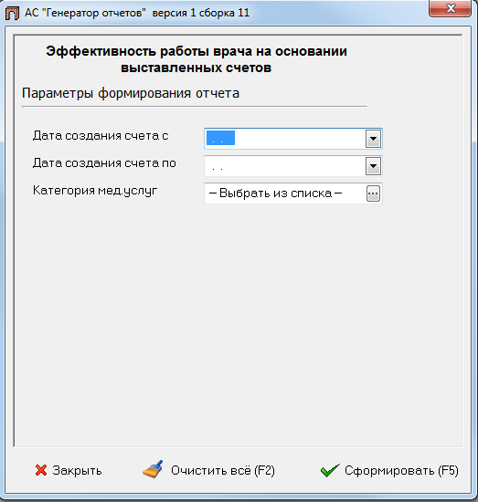

Рис. 63 Окно АС «Генератор отчетов»

Заполните имеющиеся поля и нажмите кнопку «Сформировать» (F5). Отчет сформируется и откроется в табличном редакторе (Open Office или Microsoft Office, в зависимости от того, какой редактор выбран в настройках «АС Поликлиника», это можно посмотреть в меню
Сервис → Настройки → Общие → Офисный пакет для формирования отчетов).

